Press release

GC Academic Excellence Contest 2024

Vyhlášení vítězů soutěže GC Academic Excellence Contest 2024

Leuven, Září 2024 - GC Europe s potěšením oznamuje vítěze soutěže GC Academic Excellence Contest 2024, které se zúčastnilo 272 účastníků z více než 70 univerzit ve více než 20 zemích. Tato prestižní soutěž, která je navržena tak, aby podporovala inovace, akademickou excelenci a praktické zkušenosti s předními stomatologickými produkty společnosti GC Europe, nabízí účastníkům jedinečnou příležitost předvést svůj talent a zároveň prohloubit své praktické znalosti.

Po národních soutěžích v zúčastněných zemích byli nejlepší finalisté pozváni na dvoudenní pobyt do belgické Leuven, kde prezentovali svou práci před váženou porotou odborníků a zúčastnili se kurzu Master Course vedeného Dr. Javierem Tapiem Guadixem v nejmodernějším kampusu a školicím středisku GC Europe. Všichni účastníci si užili tuto jedinečnou příležitost navázat kontakty s kolegy profesionály a rozšířit si akademické a praktické obzory.

V kategorii vysokoškolských studentů získala první místo sl. Cristina Neghina z Rumunska a na druhém místě se umístila sl. Nayera Amr Nazma z Egypta. První místo v kategorii postgraduálních studentů obsadila sl. Maria Fostiropoulou z Řecka a druhé místo obsadila sl. Marwa Abdel Hafez z Egypta.

Cenu veřejnosti získal na Facebooku p. Mostafa Elmisky z Egypta, na Instagramu se vítězkou stala sl. Irem Öskurt z Turecka.

Všem vítězům gratulujeme a děkujeme všem, kteří se na letošním úspěchu podíleli! Vaše úsilí pokračuje ve zvyšování laťky akademické a klinické dokonalosti v oblasti stomatologie!

Soutěž GC, Academic Excellence Contest, se těší respektované pověsti a díky své rozmanitosti a osobitosti ji sledují špičkové univerzity. Kromě finanční odměny pro vítěze oceňují zúčastněné instituce také publicitu, které se jim dostalo, a tím přispěly ke zviditelnění a uznání v rámci akademické a odborné komunity. Příští ročník je naplánován na 19. a 20. září 2025.

GC Europe N.V.
Interleuvenlaan 33
3001 Leuven
+32.16.74.10.00
https://www.gc.dental/europe
info.gce@gc.dental
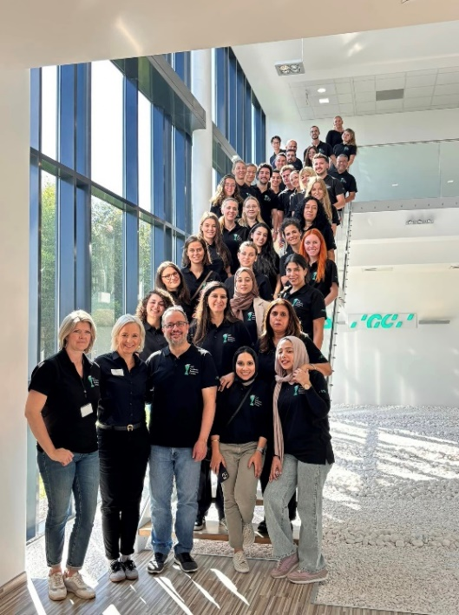
Porota, účastníci a hostitelé GC v kampusu GC Europe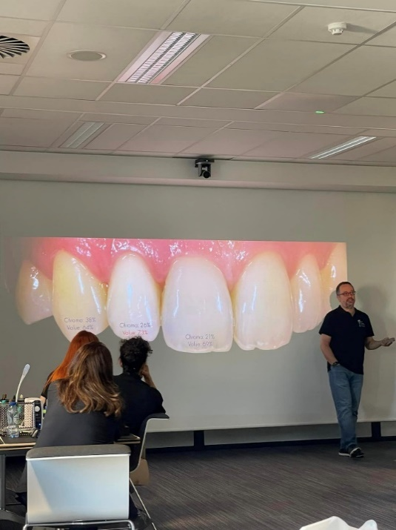
Master Class od Dr. Javiera Tapiu Guadixa
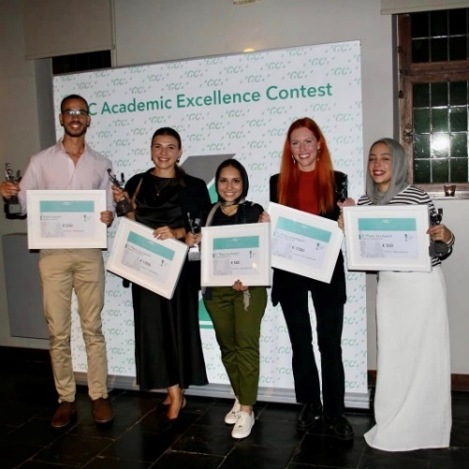
Vyhlášení vítězů ve Faculty Club, Leuven. Zleva doprava: Mostafa Elmisky, Cristina Neghina, Nayera Amr Nazmy, Maria Fostiropoulou, Marwa Abdel Hafez. Nefotografována: Irem Öskurt.

